15.05
Тема: Подвижные игры для зала
- Познакомиться с играми
Стань правильно
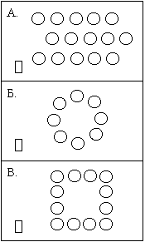
Содержание: по первому сигналу игроки команд разбегаются в разные стороны, по второму – все должны построиться в указанном месте.
Варианты построения: а) взявшись за руки в командах, ранее составленных преподавателем, в шеренгах; б) в общем круге или отдельных кругах; в) в отдельных колоннах в виде квадрата.
Правила: команда, сумевшая занять свое место, побеждает.

Карлики и великаны
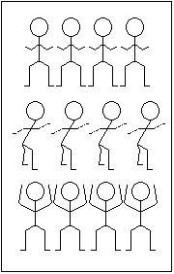
Содержание: по команде “великаны” игроки должны выпрямиться, подняться на носки, как можно выше, по команде “карлики” - все должны присесть, как можно ниже.
Варианты заданий для “великанов”: а) на носки, руки вверх; б) подпрыгнуть, как можно выше; в) руки за голову, на пятки.
Варианты заданий для “карликов”: а) присесть, руки на пол; б) сесть на пол, руки за спину; в) упор присев.
Правила: выигрывает игрок, не допустивший ошибок при выполнении команд.
К своим флажкам
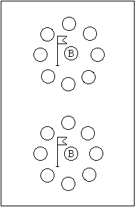
Содержание: в центре каждого кружка – водящий с флажком в поднятой руке (флажки разного цвета). По первому сигналу (хлопок, свисток) все играющие, кроме водящих, разбегаются по площадке. По второму сигналу – приседают и закрывают глаза. Водящие с флажками меняются местами. По команде “Все к своим флажкам!” играющие открывают глаза, ищут свой флажок, бегут и строятся вокруг него.
Варианты построения: а) взявшись за руки в шеренгу; б) в колонну, игроков с флажками ставить вперед; в) с музыкальным сопровождением. Играющие двигаются по кругу или за руководителем, повторяя за ним различные движения. По сигналу все занимают свои места около своих флажков.
Правила: команда, сумевшая быстрее собраться вокруг своего водящего, побеждает.

Дети и медведи

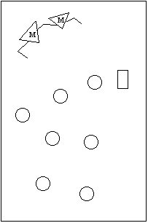
Содержание: по сигналу учителя двое “медвежат”, держась за руки, начинают ловить детей. Задержанных детей отводят на “льдинку”. Когда на “льдинке” будет двое, четверо и т.д. детей, они также берутся за руки по два человека и начинают ловить.
Правила: игра продолжается до тех пор, пока не будут пойманы все дети.

Гуси-лебеди
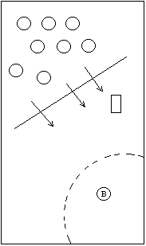
Содержание: перед началом игры “гуси-лебеди” располагаются в загоне, “волк” уходит за гору, “птичница” в поле. Птичница обращается к гусям-лебедям: “Гуси-лебеди”. Те ей отвечают: “Га-га-га”. Птичница спрашивает: “Есть хотите?”.Ответ: “Да-да-да”. “Тогда летите все в поле”, - говорит птичница. Гуси-лебеди вылетают в поле и щиплют травку. Через 20-30 с птичница говорит: “Гуси-лебеди, волк за горой”. Гуси-лебеди спрашивают: “А что он там делает?”. “Гусей щиплет”, - отвечает птичница. “Каких?” - “Сереньких, беленьких, всяких. Летите скорее домой”. С этими словами “гуси-лебеди” улетают домой (в загон), а волк, выбежав из-за горы, старается поймать гусей-лебедей.
Вариант: вместо птичницы выделяется “подпасок”, у которого есть три малых мяча. Для подпаска определяется его местонахождение. Когда волк выбегает из-за гор, подпасок, не сходя со своего места, “стреляет” в него (бросает мячи). “Застреленный” волк заменяется другим.
Правила: пойманные отводятся за гору. Игра продолжается 2-3 раза, после чего выбираются новые волк и птичница.
- Поиграть в одну из игр
Выполненное задание сканировать или сфотографировать и прислать на электронный адрес учителя 6.05.2020.
Попова А.А..-эл.почта anna-popova2106@mail.ru

